Tweede Kamer der Staten-Generaal  kst-31293-218  's-Gravenhage 2014 | 2
Vergaderjaar 2014-2015

31 293 Primair Onderwijs

Nr. 218 VERSLAG VAN EEN SCHRIFTELIJK OVERLEG
Vastgesteld 28 oktober 2014
De vaste commissie voor Onderwijs, Cultuur en Wetenschap heeft een aantal vragen en opmerkingen voorgelegd aan de Staatssecretaris van Onderwijs, Cultuur en Wetenschap over de brief van 30 september 2014 over de nahang Regeling vaststelling bedragen programma’s van eisen PO en bekostiging materiële instandhouding samenwerkingsverband 2015 (Kamerstuk 31 293, nr. 213).
De vragen en opmerkingen zijn op 7 oktober 2014 aan de Staatssecretaris van Onderwijs, Cultuur en Wetenschap voorgelegd. Bij brief van 27 oktober 2014 zijn de vragen beantwoord.
De voorzitter van de commissie,
Wolbert
Adjunct-griffier van de commissie,
Bosnjakovic

I Vragen en opmerkingen uit de fracties

Algemeen
De leden van de SP-fractie hebben kennisgenomen van de onderhavige regeling. Deze leden begrijpen dat de programma’s van eisen de onderbouwing vormen van de rijksvergoeding. Acht de Staatssecretaris de rijksvergoeding voldoende om kwalitatief goed onderwijs te bieden, met goed opgeleid personeel, goede onderwijsmiddelen en in een goed onderhouden en geschikt gebouw? Wilt u deze vraag beantwoorden met een duidelijk «ja» of «nee» en het antwoord toelichten? In hoeverre zijn de scholen en eventueel onderwijsorganisaties betrokken bij het maken van deze voorgestelde regeling? Welke reacties heeft het Ministerie van OCW ontvangen van de verschillende onderwijsorganisaties en scholen, zo vragen zij.
Voorts vragen zij of de Staatssecretaris kan aangeven welk deel van de benodigde kosten voor de verschillende schooltypes gedekt is. En als de dekking niet 100 procent is, waar moeten de aanvullende gelden dan vandaan komen? Deze leden vragen in hoeverre deze regeling een bezuiniging («taakstelling») betreft. Wil de Staatssecretaris aangeven bij welke onderdelen het bedrag is verhoogd of verlaagd ten opzichte van vorig jaar en 2013 en met welke reden dat is gedaan? En als het een verlaging betreft, kan de staatsecretaris dan aangeven wat er is gewijzigd in het programma van eisen, die tenslotte de onderbouwing vormen van de rijksvergoeding (pagina 10 Toelichting), zo vragen de leden.
De leden van de CDA-fractie hebben kennisgenomen van de onderhavige regeling. Deze leden hebben nog enkele vragen. Zij vragen of de Staatssecretaris een overzicht kan geven van de ontwikkeling van de basisbekostiging die scholen krijgen per leerling over de afgelopen tien jaar. Kunt u bevestigen dat scholen met minder middelen meer moeten doen? Met andere woorden: dat er steeds meer taken naar de scholen gaan zonder dat hier extra budget tegenover staat.

Prijsbijstelling
De leden van de CDA-fractie vragen wat het in de praktijk betekent voor scholen dat de prijsbijstelling met -0,62% wordt bijgesteld voor 2015. Wat is de onderbouwing van deze bijstelling? Krijgt het vo1 ook te maken met een dergelijke prijsbijstelling? Zo ja, om welk percentage gaat het? Zo nee, wat is de reden dat alleen het po2 en (v)so3 hiermee te maken krijgen, zo vragen de genoemde leden.

Buitenonderhoud
De leden van de CDA-fractie vragen in het kader van de WEC4 wat wordt bedoeld met zware ondersteuning onder het kopje «Buitenonderhoud» in de toelichting.

Passend onderwijs
De leden van de SP-fractie vragen wat de gevolgen zijn van de bedragen «ter berekening van de correctie» (verevening), zoals genoemd in bijlage 5. Kan de Staatssecretaris enkele rekenvoorbeelden geven van een samenwerkingsverband dat er door deze berekening op achteruit gaat en een samenwerkingsverband dat er op vooruit gaat? Waar wordt de grootste verlaging van het budget van een samenwerkingsverband gemeten in Nederland? Heeft de Staatssecretaris dat in kaart gebracht? Kan de Staatssecretaris aangeven hoeveel samenwerkingsverbanden een verhoging krijgen van het budget en hoeveel samenwerkingsverbanden een verlaging? Ten slotte vragen de genoemde leden waar de samenwerkingsverbanden terecht kunnen op het moment dat ze geen of bijna geen budget meer hebben en wel zorgplicht voor leerlingen.

II Reactie van de Staatssecretaris
De leden van de SP-fractie vragen of de rijksvergoeding voldoende is om kwalitatief goed onderwijs te bieden, met goed opgeleid personeel, goede onderwijsmiddelen en in een goed onderhouden en geschikt gebouw. Ik kan deze vraag met ja beantwoorden. De Wet op het primair onderwijs (WPO) en de Wet op de expertise centra (WEC) kennen de verplichting om eens in de vijf jaar de programma’s van eisen voor de materiële bekostiging vast te stellen. De laatste vaststelling heeft plaatsgevonden na een evaluatie van de materiële bekostiging over de jaren 2006 tot en met 2009, met instemming van de PO-raad over de aanpak. De uitkomst van die evaluatie liet zien dat de feitelijke uitgaven niet veel afwijken van de bekostiging. De vraag van de leden van de CDA-fractie of scholen met minder middelen meer moeten doen, kan ik dan ook niet bevestigen. Tevens vragen de leden van de CDA-fractie om een overzicht van de ontwikkeling van de basisbekostiging die scholen per leerling krijgen over de afgelopen tien jaar. De ontwikkeling van de gemiddelde bekostiging per basisschool leerling ziet er als volgt uit:
Afgeronde bedragen materiële instandhouding per basisschool leerling
2005 | 2006 | 2007 | 2008 | 2009 | 2010 | 2011 | 2012 | 2013 | 2014
€ 530 | € 560 | € 570 | € 580 | € 605 | € 600 | € 615 | € 625 | € 635 | € 645
De leden van de CDA-fractie vragen wat de onderbouwing is van de negatieve prijsbijstelling. De onderhavige regeling is gebaseerd op de verplichting beschreven in de WPO en WEC om jaarlijks voor 1 oktober de bedragen aan te passen. Ook de wijze waarop de prijsbijstelling moet worden vastgesteld is voorgeschreven in de wet. De aanpassing gaat overeenkomstig de prijsmutaties van de netto materiële consumptie, zoals opgenomen in de Macro Economische Verkenning en vormt de onderbouwing van de negatieve bijstelling van -0,62%. Deze negatieve bijstelling is het resultaat van de systematiek waarbij het uitgangspunt is de vastgestelde bedragen van de programma’s van eisen voor 2014 en de verwachte prijsontwikkeling in 2015 (1,25%), welke gecorrigeerd wordt voor de werkelijke prijsontwikkeling in 2013 en de geactualiseerde prijsontwikkeling in 2014. Het betreft dan ook geen «taakstelling» zoals de SP-fractie vraagt maar een gevolg van een wettelijk voorgeschreven systematiek. Voor deze negatieve aanpassing waarbij alle bedragen naar beneden worden bijgesteld is geen inhoudelijke wijziging van de programma’s van eisen noodzakelijk. De Algemene Rekenkamer concludeerde overigens in het rapport «Kunnen basisscholen passend onderwijs aan» dat met deze systematiek de prijscompensatie en de prijsontwikkelingen zich tussen 2008 en 2013 uitmiddelen.
De leden van de CDA-fractie vragen of het voortgezet onderwijs ook met deze prijsbijstelling te maken krijgt. De wettelijke verplichte wijze van aanpassen van de prijzen is niet opgenomen in de Wet op het voortgezet onderwijs (WVO). Voor het voortgezet onderwijs worden volgens bij ministeriële regeling te geven regels loon- en prijsontwikkelingen verwerkt, tenzij de toestand van 's Rijks schatkist zich daartegen verzet.
De leden van de CDA-fractie vragen wat wordt bedoeld met zware ondersteuning onder het kopje «Buitenonderhoud». In verband met de overheveling buitenonderhoud is voor het basisonderwijs het bedrag bij het programma van eisen «Gebouwonderhoud» verhoogd. Voor het (voortgezet) speciaal onderwijs zijn de basisbekostiging en de bekostiging voor zware ondersteuning verhoogd. Tevens omvatten de programma’s van eisen nu het buitenonderhoud. Met de zware ondersteuning wordt bedoeld de bekostiging boven de basisbekostiging ten behoeve van leerlingen die toelaatbaar zijn verklaard tot het (voortgezet) speciaal onderwijs.
De leden van de SP-fractie vragen ten slotte wat de gevolgen zijn van de verevening in verband met de invoering van passend onderwijs. De verevening van zware ondersteuningsbekostiging voor zowel de personele als materiële bekostiging wordt gebaseerd op de omvang van de zware ondersteuning op 1 oktober 2011. Dit is conform de bepalingen in de artikelen XIII tot en met XVI van de Wet van 11 oktober 2012 tot wijziging van enkele onderwijswetten in verband met een herziening van de organisatie en financiering van de ondersteuning van leerlingen in het basisonderwijs, speciaal en voortgezet speciaal onderwijs, voortgezet onderwijs en beroepsonderwijs. In de afgelopen jaren zijn alle po en vo samenwerkingsverbanden op de hoogte gebracht en gehouden van de effecten van deze regeling. Op de website www.passendonderwijs.nl zijn onder het menu «kengetallen» voor ieder samenwerkingsverband deze effecten zichtbaar. Indien de totale verevening (dus zowel personeel als materieel) wordt bekeken, kent binnen het primair onderwijs (po) het samenwerkingsverband «Passend Onderwijs PO30–04» (Tilburg en omgeving) in absolute zin de grootste achteruitgang en binnen het voorgezet onderwijs (vo) is dat het samenwerkingsverband «Stichting VO2503» (Doetinchem en omgeving). In het po hebben 40 van de 77 samenwerkingsverbanden een negatieve verevening en in het vo hebben 35 van de 76 samenwerkingsverbanden een negatieve verevening. Onderstaande kaartjes geven een totaal overzicht waarin overigens de 2 landelijke samenwerkingsverbanden niet zijn opgenomen.
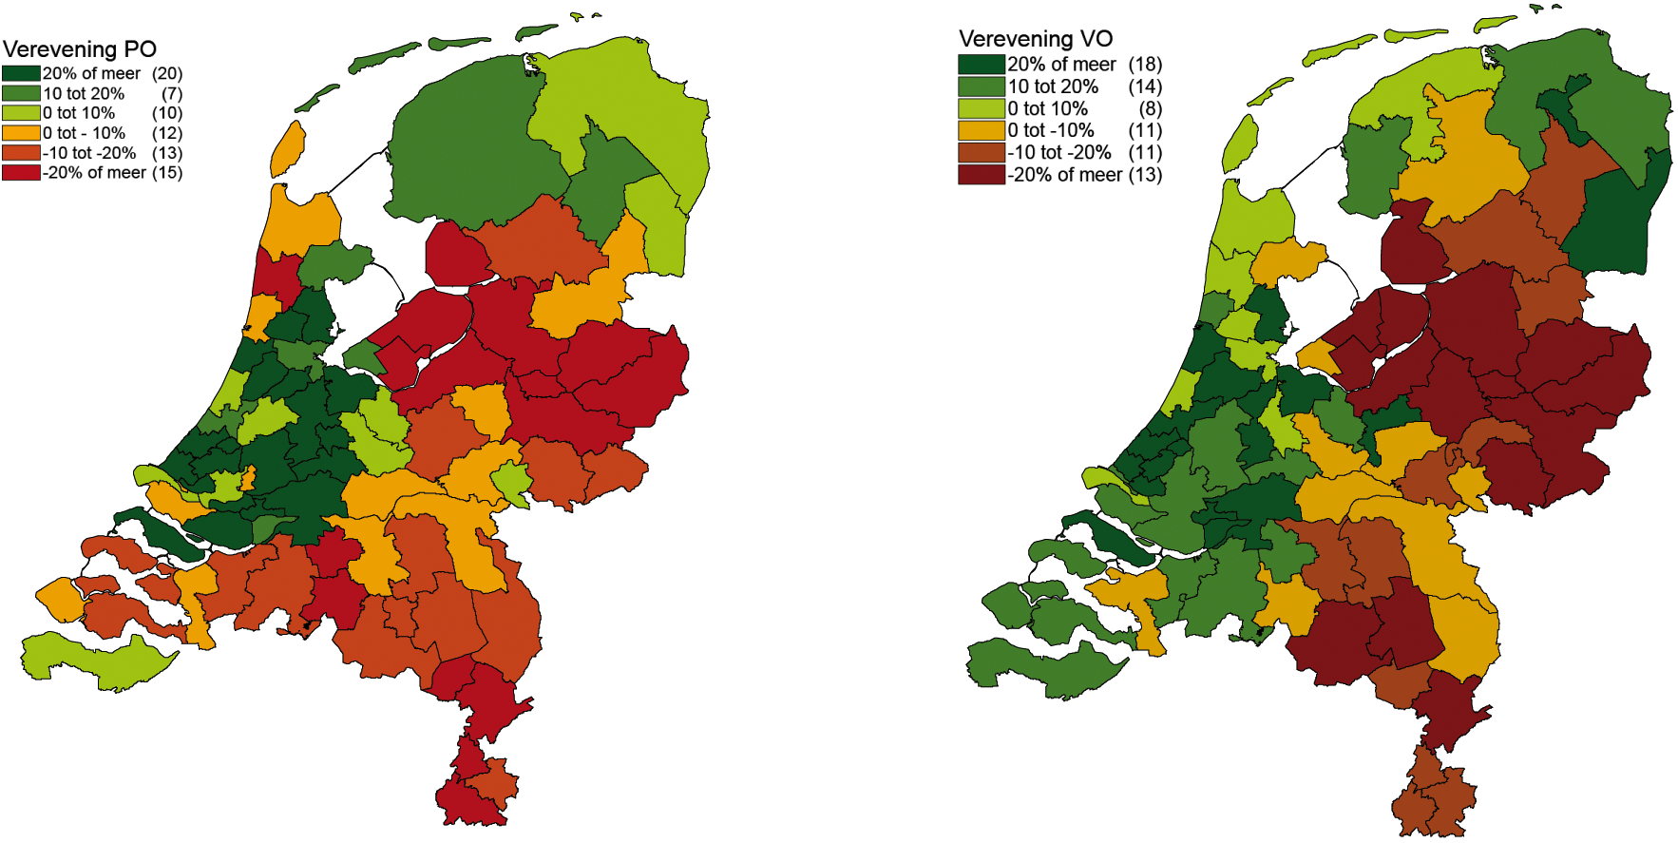
De scholen hebben de zorgplicht. De samenwerkingsverbanden passend onderwijs ontvangen middelen voor de ondersteuning aan leerlingen (voor lichte- en zware ondersteuning). Binnen de samenwerkingsverbanden worden afspraken gemaakt over de verdeling, besteding en toewijzing van ondersteuningsmiddelen, zodat voor alle leerlingen een passend aanbod kan worden gerealiseerd. De afspraken worden vastgelegd in het ondersteuningsplan van het samenwerkingsverband. Indien er meer leerlingen in het (v)so zijn geplaatst dan het beschikbare budget zware ondersteuning, dan brengt de Minister dit in mindering op het budget van de aangesloten besturen. Dat gebeurt naar rato van het aantal leerlingen op de scholen. Voor de ondersteuning van leerlingen in het reguliere onderwijs zullen de afspraken in het ondersteuningsplan bepalen hoe eventuele extra kosten verrekend worden met de aangesloten besturen.

1 vo: voortgezet onderwijs
2 po: primair onderwijs
3 (v)so: voortgezet speciaal onderwijs
4 WEC: Wet op de expertisecentra

